Щипцы CLICKline для захвата и диссекции JET GRASPER® по TCHARTCHIAN
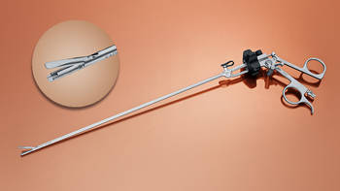
CLICKLINE TCHARTCHIAN Dissecting and Grasping Forceps JET GRASPER® for removing adhesions during laparoscopic interventions (PDF | 0.6 MB)
CLICKLINE по TCHARTCHIAN диссекционные и захватывающие щипцы JET GRASPER® для удаления спаек во время лапароскопических вмешательств (PDF | 0.1 MB)
Контакт с консультантом
Отличительные признаки:
- Захватывающие щипцы с интегрированной функцией ирригации
- Рассечение спаек ткани при помощи ирригационной струи
- Создание пространства для тупого отделения/диссекции

Гинекология
Гистероскопия для диагностики и лечения внутриматочных заболеваний относится сегодня к обычным процедурам в клиниках и все больше в частной практике. При помощи миниатюрных гистероскопов многие вмешательства можно проводить более атравматично и вне операционной – без наркоза. Компания KARL STORZ повлияла на это развитие и предлагает ряд «офисных» гистероскопов с очень малым диаметром.
Наряду с такими классическими методами гинекологической эндоскопии, как гистероскопия и гинекологическая лапароскопия, линейка изделий KARL STORZ охватывает также эндоскопы и инструменты для репродуктивной хирургии и для фетоскопии. Разнообразные амниоскопы для акушерства или дуктоскопы для эндоскопии молочных желез, диаметр которых составляет всего 0,8 мм, дополняют спектр продукции для гинекологии.
Гинекологические операции сегодня во многих случаях могут проводиться лапароскопическим путем. При этом линейка изделий постоянно расширяется не только для таких стандартных вмешательств, как энуклеация миом или супрацервикальная гистерэктомия (LASH), где KARL STORZ предлагает системы морцелляторов или маточные манипуляторы, но и для таких областей, как лапароскопичски ассистированное формирование неовагины.

Внутриматочный шейвер по BIGATTI (IBS®) в сочетании с HYSTEROMAT E.A.S.I.®
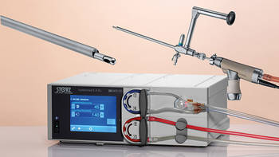
Highlights 2016 Gynecology - Quarter 3 (PDF | 1.0 MB)
Tradition with a Future - Solutions for operative hysteroscopy (PDF | 1.0 MB)
Внутриматочный шейвер по BIGATTI (IBS®) (PDF | 0.8 MB)
Solutions for Diagnostic and Operative Treatment of Infertility Patients - TROPHYscope® and IBS® in combination with Hysteromat E.A.S.I.® (PDF | 0.6 MB)
Контакт с консультантом

Идеальное взаимодействие при операционной гистероскопии
Внутриматочный шейвер по BIGATTI (IBS®) позволяет проводить чисто механическое устранение внутриматочных патологий, например, полипов, миом (G0-G1) или остатков плаценты под постоянно хорошим визуальным контролем. Извлеченные фрагменты ткани сразу отсасываются через лезвие шейвера. Отказ от применения ВЧ-тока ведет к снижению риска осложнений и к более быстрому процессу обучения для хирурга. При этом автоматическая двойная роликовая помпа HYSTEROMAT E.A.S.I.® обеспечивает стабильность полости и оптимальный обзор.
Отличительные признаки:
- Механическое удаление внутриматочных патологий без ВЧ-тока
- Постоянный хороший обзор благодаря непосредственной аспирации иссеченной ткани
- Более быстрый процесс обучения по сравнению с традиционной резекцией
- Полностью многоразовая система, включая лезвия шейвера
- Hysteromat E.A.S.I.® может применяться для всех гистероскопических и лапароскопических операций

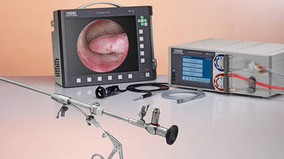
Highlights 2016 Gynecology - Quarter 3 (PDF | 1.0 MB)
TROPHYSCOPE® по CAMPO (PDF | 0.3 MB)
Solutions for Diagnostic and Operative Treatment of Infertility Patients - TROPHYscope® and IBS® in combination with Hysteromat E.A.S.I.® (PDF | 0.6 MB)
Kompakthysteroskop n. CAMPO
Гистероскопы компании KARL STORZ - Диагностические и операционные решения для амбулаторной практики (PDF | 1.0 MB)
Контакт с консультантом

Решения для офисной гистероскопии
Гистероскопия дает возможность однозначной диагностики аномалий в полости матки и зачастую их непосредственного лечения при помощи инструментов размером 5 Шр. Благодаря тонкопросветным гистероскопам операция может проводиться за пределами операционного зала и без общего наркоза и дилатации шейки матки. Кроме того, гистероскопия позволяет исключить помехи для имплантации перед проведением операций по ЭКО.
- Расширение потенциала операционной за счет проведения диагностики и мелких гистероскопических вмешательств за ее пределами
- TROPHYSCOPE® по CAMPO с диаметром всего 2,9 мм обеспечивает первичный доступ в полость матки под визуальным контролем
- Надежное и автоматическое регулирование растяжения полости матки при помощи HYSTEROMAT E.A.S.I.®
- Компактный, мобильный и универсальный блок визуализации TELE PACK X LED с интегрированной функцией документирования

SupraLoop – новая биполярная версия
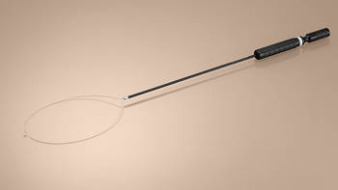
Highlights 2016 Gynecology - Quarter 3 (PDF | 1.0 MB)
Удобство, скорость и эффективность Монополярная петля SupraLoop по BRUCKER/MESSROGHLI для лапароскопической надвлагалищной гистерэктомии (LASH) (PDF | 0.8 MB)
Контакт с консультантом

для лапароскопической надвлагалищной гистерэктомии
Наряду с уже имеющейся монополярной петлей SUPRALOOP мы предлагаем также биполярную версию SUPRALOOP для отделения матки при надвлагалищной гистерэктомии.
- Биполярная петля, имеются модели двух размеров
- Нейтральный электрод не требуется
- Сокращение времени операции благодаря быстрому отделению матки
- Экономия расходов благодаря многоразовому использованию рукоятки и внешнего тубуса

